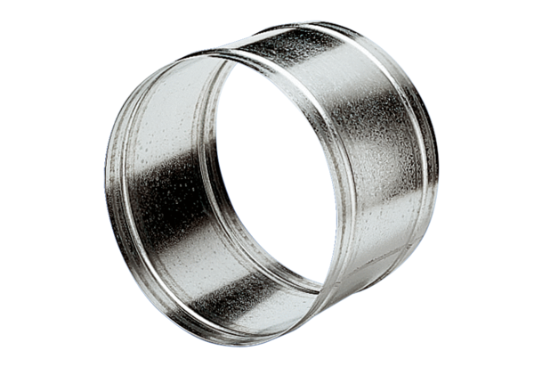Manchon de prolongation VH 35Unité de conditionnement : 1 pièceGamme: C
Numéro de référence : 0055.0033Fabricant : MAICO

